Николаев Евгений Лукич год рождения __.__.1918 - 20.12.1943. Место рождения Калининская Область Великолукский район г. Курово. __.09.1939, добровольно вступил в инженерное училище, г. Ленинград. Место призыва: добровольно в Ленингр. Ордена Ленина Краснознаменского Военно-Инженерное Училище, Ленинградская обл., г. Ленинград. Воинское звание-Капитан. Помощник начальника 2-го отделения штаба 33 отделения инженерной бригады специального назначения. Убит вражеским снарядом 20.12.1943.Похоронен Восточный Округ, Деревня Петуховка, Чаусского района, Могилевская Область на территории Беларусь.
Орден Красной Звезды
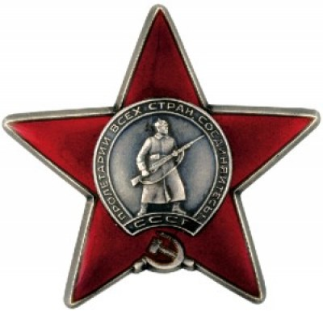
Документ Награждение
Номер документа 77
Дата приказа 13.07.1943
Автор ВС 49 А Западного фронта
Список наград: Орден Красной Звезды; Медаль «За отвагу»; Медаль «За боевые заслуги»
Источник информации ЦАМО фонд 33 опись 682526 единица хранения 1173
Номер даты в базе данных 16883701
Дело Наградное
Архив ЦАМО
Номер фонда 33
Номер описи 682526
Номер единицы хранения 1173
Номер записи в базе данных 16883401

